睡眠習慣的幾個要和不要

要
- 要: 定時睡覺和起床
- 要: (如果可能) 睡床只作睡覺之用
- 要: 在早上或下午做些運動
- 要: 在睡前兩個小時以熱水淋浴
- 要: 有舒適的睡眠環境
(如，睡床和床上用品)
- 要: (如果可能) 在燈暗及安靜的恆溫環境下睡覺
- 要: 養成每晚睡前放鬆的習慣，如洗臉、 穿上舒服的睡衣、閱讀或關燈前聆聽輕音樂

不要
- 不要: 白天小睡
- 不要: 在床上看電視
- 不要: 服用帶刺激性的物品，如咖啡因和尼古丁
- 不要: 睡前飲酒
- 不要: 睡前太餓或太飽
- 不要: 睡前吃辛辣或酸性的食品 (如
橙汁)
- 不要: 強迫自己入睡
- 不要: “看時鐘”
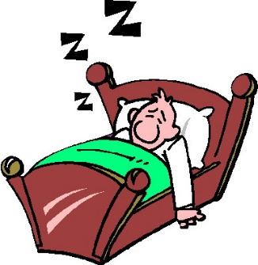
- 不要: 服用可能有刺激性的處方藥和非
處方藥 (請諮詢你的醫生)

